DA REPUBBLICA DEL 10/07

Policlinico, immobili sotto tiro: occupanti abusivi all'attacco
Nonostante gli sgomberi di qualche settimana fa, i blitz sono scattati in via Sarpi 7 e via Bramante 13 a seguito dei quali la Fondazione ha provveduto subito a inviare un fabbro, facendo rinforzare porte e finestre
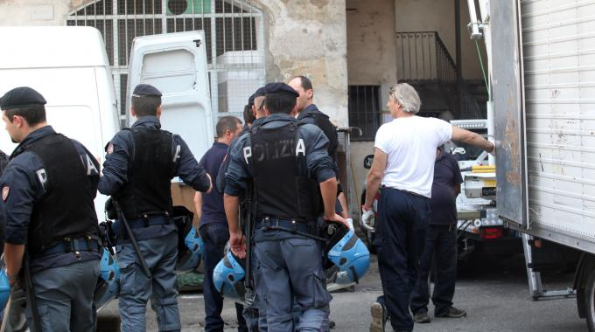
Sgombero dell'edificio di via Montello 6
Milano, 10 luglio 2012 - Il Policlinico di Milano non esita a parlare di "ferita ancora aperta". I tentativi di
occupare abusivamente appartamenti degli immobili che fanno parte del 'tesoretto' dell'Irccs di via Sforza, frutto di secoli di donazioni e lasciti dei milanesi, non si placano. Neanche dopo le maxi operazioni di tre settimane fa, quando sono stati sgomberati due stabili, uno in via Canonica 77 e l'altro in viale Montello 6, noto perchè diventato negli anni fortino della 'ndrangheta, rifugio per la famiglia Cosco.
"Nonostante il lavoro per risolvere una situazione che si trascinava da 40 anni", spiegano dal Policlinico, "nei giorni immediatamente successivi" agli sgomberi "ci sono stati diversi tentativi di effrazione e due occupazioni
tuttora in atto in via Bramante 13 e via Paolo Sarpi 7, anch'essi di proprieta' della Fondazione, che ha provveduto in tempo reale a sporgere sei denunce". I blitz degli occupanti abusivi, riferisce l'Irccs, sono scattato "gia' a partire dalla notte successiva allo storico sgombero, in via Paolo Sarpi 7 e via Bramante 13 si sono verificati i primi tentativi di effrazione e di occupazione, a seguito dei quali la Fondazione ha provveduto subito a inviare un fabbro, facendo rinforzare porte e finestre. Da subito, inoltre, si sono sporte le sei denunce contro ignoti, e si e' chiesto alle Istituzioni la riconvocazione del Tavolo per la sicurezza che ha contribuito a realizzare il precedente sgombero".
Nel frattempo, al fine di tutelare il più possibile i cittadini residenti negli stabili e nelle zone circostanti, la Fondazione ha esteso in via Sarpi e via Bramante il servizio di portierato anche per il sabato e la domenica, provvedendo anche alla presenza di una guardia giurata per le ore notturne. "

- Repubblica Milano /

L'ANNUNCIO

Islam, il Comune offre l'Arena
"Qui la festa di fine Ramadan"

Dodici comunità pronte per l'Albo delle religioni a Palazzo Marino. "Abbiamo già incontrato
i rappresentanti delle fedi presenti nella nostra città", ha fatto sapere il vicesindaco Guida
di ZITA DAZZI
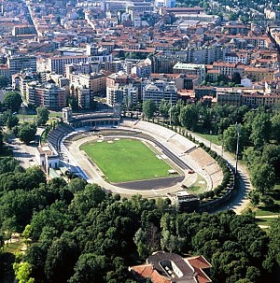Una veduta aerea dell'Arena
«Allah U akbar», invocheranno i musulmani milanesi con le schiene piegate verso la Mecca, in ginocchio sul prato dell’Arena per celebrare la fine del Ramadan. È questa la proposta che il Comune farà al coordinamento delle associazioni islamiche milanesi (Caim), in vista della nascita del primo Albo delle confessioni religiose, atto preliminare per il riconoscimento dei gruppi che chiedono di poter costruire una moschea. Una sede nobile e prestigiosa, di proprietà pubblica, in pieno centro. Un inedito assoluto nella storia di Milano, dove mai ai fedeli di Allah è stata concessa una struttura di tale importanza per la conclusione del mese sacro del digiuno, la più importante fra le ricorrenze del calendario islamico.
Negli anni delle relazioni burrascose fra Palazzo Marino e l’Islam cittadino, i musulmani hanno celebrato la festa di Id Al Fitr perfino in strada, prostrati in mezzo al traffico di piazzale Maciachini. L’hanno fatto poi in genere sul terreno sintetico di alcuni campi da calcio presi in affitto da privati o da parroci aperti al dialogo. Spesso hanno ottenuto il Palalido, ma è capitato anche che si accontentassero del marciapiedi di viale Jenner, sempre nella speranza di avere prima o poi una sede degna per festeggiare la rottura del digiuno.
Per cambiare rotta, proprio a Davide Picardo, portavoce del Caim, e

ad Abdel Hamid Shaari, storico responsabile di viale Jennerm, il vice sindaco Maria Grazia Guida quest’anno vuole invece offrire, per la festa del prossimo 19 agosto, un luogo importante come l’Arena. Una testimonianza della disponibilità al confronto e alla collaborazione del Comune verso tutte le fedi, anche quella islamica verso la quale c’è stata più diffidenza in passato. Alla comunità di viale Padova — premiata con l’Ambrogino d’Oro — verrà proposto invece di finire il Ramadan in una tensostruttura al Palalido.
«Abbiamo incontrato in questi mesi i leader di tutte le fedi presenti a Milano — spiega la Guida — Ebrei, cristiani di tutte le professioni, induisti, buddisti e anche molte associazioni islamiche. A tutti coloro che risulteranno avere i requisiti offriremo di iscriversi all’Albo delle religioni, premessa necessaria per avere le autorizzazioni necessarie per mettere a norma i luoghi di culto esistenti o per partecipare alle procedure pubbliche per la destinazioni di nuove aree o strutture destinate alla preghiera. Cosa che avverrà nei prossimi mesi, nel rispetto di un diritto alla libertà di culto prevista dalla Costituzione».
Di tutto questo si discuterà in un incontro convocato a Palazzo Marino fra una settimana con tutti i rappresentanti delle fedi, che verranno invitati a partecipare a una Commissione permanente delle confessioni religiose. «Illustreremo tutte le procedure amministrative che abbiamo messo in piedi per regolarizzare i luoghi di culto esistenti e per crearne di nuovi», sottolinea il vicesindaco. Al quale è già arrivato lo statuto di dodici comunità islamiche, che si candidano per iscriversi all’albo. Si tratta della Casa della Cultura islamica di via Padova 144, dei sufi di viale Piceno 18, dell’Istituto culturale islamico di viale Jenner 50, della comunità di via Meda 9 e di quella di via Quaranta 54, delle moschee a Cascina Gobba, via Cassanese 3, e delle associazioni di viale Monza 50, via Ferrante Aporti 16, via Carissimi 19 e dell’Islamic forum di viale Marche 40.
(10 luglio 2012)

- Corriere della Sera
- Salute >

Sequestrate bolle di sapone: contengono
un batterio potenzialmente pericoloso

Provenienti dalla Cina e bloccate al porto di La Spezia: nel liquido è stato trovato lo «Pseudomonas aeruginosa» in quantità 380mila volte superiore al limite di tolleranza

MILANO - Bolle di sapone made in China con «sorpresa»: un batterio di cui alcuni ceppi sono resistenti agli antibiotici. I carabinieri di Genova e l'Agenzia delle Dogane di La Spezia ne hanno sequestrate 35mila confezioni che erano stipate in un container approdato nel porto spezzino alla fine di giugno. I prodotti («Bubble Ice Bullyng» e «Bubble Stik»), provenienti dalla Cina e importati da un commerciante fiorentino, erano privi di certificazione sanitaria sulla sicurezza, quindi sono stati bloccati alla dogana.

BATTERIO - L'analisi dell'Agenzia per la Protezione dell'Ambiente ha poi evidenziato la presenza nel liquido di un batterio (lo Pseudomonas aeruginosa, un patogeno che può provocare in alcuni soggetti infezioni anche gravi) in quantità 380mila volte superiore al limite di tolleranza: un pericolo per la salute, soprattutto dei bambini cui il prodotto era destinato. I carabinieri hanno quindi posto sotto sequestro le 35.214 confezioni (valore totale 100mila euro), denunciando alla Procura di La Spezia il titolare dell'azienda che le ha importate e avviando la procedura di allerta comunitaria, tramite una segnalazione al Ministero della Salute che provvede poi a informare gli altri Stati membri. Le confezioni sequestrate sono a forma di cono gelato e di manganello: il Nas invita tutti coloro che hanno acquistato oggetti con questa forma a distruggerli o farli analizzare.
Redazione Salute Online10 luglio 2012 | 14:25© RIPRODUZIONE RISERVATA

